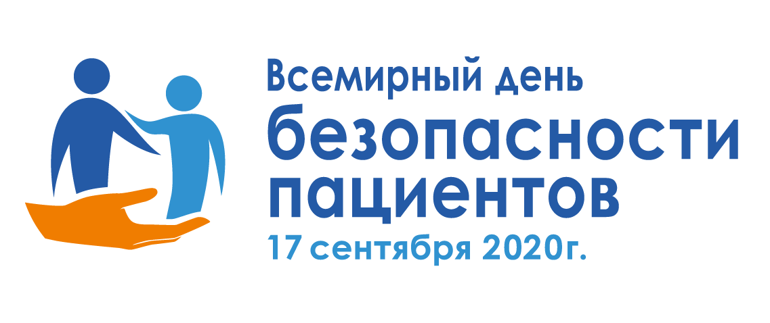
Информационная справка
Безопасность пациентов – это основополагающий принцип оказания медицинской помощи.
Каждый вид, форма и условия оказания медицинской помощи сопровождаются определенными рисками для пациентов.
Нежелательные события при осуществлении медицинской деятельности могут возникнуть в результате любых медицинских вмешательств даже при их правильном выполнении (вне зависимости от того, имеют ли они диагностическую, лечебную или реабилитационную направленность).
Для повышения безопасности пациентов необходимы комплексные решения в рамках системы здравоохранения – широкий спектр мероприятий по улучшению организации деятельности, в том числе инфекционный контроль, безопасное применение лекарственных средств и медицинских изделий, безопасную клиническую практику и безопасные условия для оказания помощи.
Безопасность медицинской деятельности – это отсутствие предотвратимого вреда, рисков его возникновения и (или) степень снижения допустимого вреда жизни и здоровью граждан, медицинских и фармацевтических работников, окружающей среде при осуществлении медицинской деятельности.
При этом важной составляющей является не только безопасность пациентов, но и безопасность медицинских работников. Особую значимость это приобретает при организации медицинской помощи в условиях пандемии, как залог стабильной и результативной работы медицинских организаций.
Все стремятся к оказанию качественной и безопасной медицинской помощи, и тем не менее, по данным Всемирной организации здравоохранения, ВОЗ (https://www.who.int/ru/news-room/fact-sheets/detail/patient-safety):
- нежелательные события, вызванные небезопасным оказанием медицинской помощи, являются одной из 10 основных причин смерти и инвалидности во всем мире;
- вред, причиняемый в результате ряда нежелательных событий, можно предотвратить почти в 50% случаев;
- во всем мире при оказании первичной и амбулаторной медицинской помощи вред причиняется 4 из 10 пациентов;
- несоблюдение правил безопасности при оказании хирургической помощи является причиной осложнений почти у 25% пациентов;
- в странах-членах Организации экономического сотрудничества и развития (ОЭСР) 15% всех расходов и рабочей нагрузки в больницах являются прямым следствием нежелательных событий.
О проблемах при обеспечении безопасности оказываемой медицинской помощи свидетельствуют и результаты проверок Росздравнадзора.
Так, в 2019 году в рамках в рамках государственного контроля качества и безопасности медицинской деятельности проведено 5895 проверок, в ходе которых выявлено 3064 случая нарушения прав граждан в сфере охраны здоровья, 1998 нарушений порядков оказания медицинской помощи, 1952 нарушения порядков проведения медицинских экспертиз, осмотров и освидетельствований, 143 нарушения организации и осуществления ведомственного и 2320 нарушения организации и осуществления внутреннего контроля качества и безопасности медицинской деятельности.
Признавая безопасность пациентов в качестве ключевого приоритета здравоохранения, Всемирная ассамблея здравоохранения в рамках 72-ой сессии 25 мая 2019 года приняла резолюцию WHA72.6 «Глобальные действия по обеспечению безопасности пациентов» и объявила 17 сентября Всемирным днем безопасности пациентов.
Цель Всемирного дня безопасности пациента – повышение глобальной осведомленности о безопасности пациентов и поощрение международной солидарности в действиях, направленных на повышение безопасности пациентов и снижение вреда для пациентов во всем мире, как профессионального сообщества, так и самих пациентов, их родственников, различных организаций, представляющих интересы пациентов.
17 сентября 2020 года Минздравом России совместно с Росздравнадзором и при взаимодействии с представительством ВОЗ в России запланированы мероприятия, посвященные Всемирному дню безопасности пациентов.
Ключевой тезис Всемирного дня безопасности пациентов текущего года: «Высказываться в поддержку безопасности медработников!»
Обеспечение максимального уровня безопасность здравоохранения – актуальная задача национального масштаба, для решения которой требуется объединение усилий всех заинтересованных сторон, включая государственные, ведомственные, общественные (в том числе пациентские) организации.
В рамках Всемирного дня безопасности пациентов в 2020 году в Российской Федерации запланировано:
- проведение Всероссийской олимпиады по безопасности в здравоохранении – для выявления уровня компетенций в различных направлениях обеспечения безопасности медицинской деятельности;
- интерактивное голосование для пациентов и медицинских работников по актуальным вопросам безопасности пациентов, цель которого – анализ осведомленности о приоритетных вопросах, связанных с безопасностью при получении и предоставлении медицинской помощи;
- проведение регионального этапа всероссийского конкурса «Лидер качества в здравоохранении» – конкурс проводится для команд специалистов в сфере здравоохранения, реализовавших успешные проекты, направленные на улучшение качества и безопасности медицинской деятельности;
- проведение тематических пресс-конференций и брифингов по вопросам безопасности пациентов с участием представителей ВОЗ в Российской Федерации, представителей Минздрава России, Росздравнадзора, органов управления здравоохранением субъектов Российской Федерации, а также ведущих медицинских, научных и образовательных организаций в сфере здравоохранения;
- проведение тематических мероприятий, посвященных Всемирному дню безопасности пациента: интерактивных мастер-классов, лекций, тематических встреч, «дней открытых дверей» и иных мероприятий, включая инициативы по привлечению внимания пациентов и их родственников к вопросам ответственности за собственное здоровье.
Выражаем уверенность, что Всемирный день безопасности пациентов привлечет внимание общественности к вопросам обеспечения безопасности, стимулирует совместную работу всех заинтересованных сторон и послужит основой для разработки программ по улучшению безопасности и качества жизни и здоровья граждан в Российской Федерации.
Все мероприятия в рамках Всемирного дня безопасности пациентов могут быть проведены под лозунгом «Культура безопасности пациентов – ответственность каждого!»
По всем вопросам, связанным с подготовкой и сопровождением мероприятий, посвященных Всемирному дню безопасности пациентов, рекомендуем обращаться в контакт-центр ФГБУ «Национальный институт качества» Росздравнадзора по телефону +7(495)980-29-35 (доб. 0) или электронной почте info@nqi-russia.ru.
Информационные и методические материалы, а также интерактивная карта запланированных в рамках Всемирного дня безопасности пациентов мероприятий в субъектах Российской Федерации представлены на сайте ФГБУ «Национальный институт качества» Росздравнадзора http://nqi-russia.ru/ в разделе «Всемирный день безопасности пациентов».

